外文文献保障服务平台
使用手册

北京万方数据股份有限公司

第一部分 概述

总体概况
“外文文献保障平台”以大数据环境下的知识发现技术为基础，整合、关联、挖掘数亿条全球优质外文学术资源，旨在切实提升全球科技文献资源的可发现度、可及性与可利用率，协助用户最大限度地组织文献资源为教学和科研服务；同时协助评估电子资源的学科保障率与利用率情况，支持向精细化资源管理与建设转型，变资源、服务采购为能力建设提升。
平台面向教学、科研等学术活动，不仅保障了全面、专业的文献发现，而且支撑着“基础平台 + 咨询服务 + 解决方案 + 数据提供 + 服务保障”的业务需求，其主要功能有：
- 资源导航：平台提供期刊、学位、会议、科技报告四类资源的多维度导航，便于对资源的筛选和浏览。
- 检索功能：本系统提供基本检索功能，包含常用的检索字段及检索限制选项，支持布尔逻辑检索及精确、模糊等多种检索方式。
- 资源获取：根据系统检索到的资源来源和质量情况，以及与第三方资源合作情况，对各类文献资源提供完善的获取手段。
- 增值服务：本系统为用户提供个性化、用户可定制的外文文献保障服务，主要包括首页logo定制、首页功能模块和展示的定制等。
云计算技术、大数据技术、人工智能（自然语言处理方向）是外文文献保障服务平台综合应用的主要三大技术领域，并且系统架构有着安全、稳定的开放性。
- 云计算技术：云系统及其子系统采用分布式架构（分布式计算、分布式存储、分布式文件系统、分布式数据库），通过云计算管理中心实现统一的调度管理，并由云计算安全中心进行网络、数据、系统等方面的安全性保障
- 大数据技术：大数据的整合与预处理，保障多源、异构数据的统一与规范；综合应用Hadoop、Spark等的大数据分析与计算系统。
- 人工智能技术（自然语言处理方向）：以SolrCloud为核心的智慧搜索引擎，并应用了文本挖掘、语义搜索的等领域的相关沉淀。

第二部分 系统首页和用户登录
- 系统首页
外文文献保障V1.0（也称外文文献保障服务平台）系统首页如下图所示。首页提供文献分析服务、选题服务、国际科技引文服务、科研资助服务的功能入口。
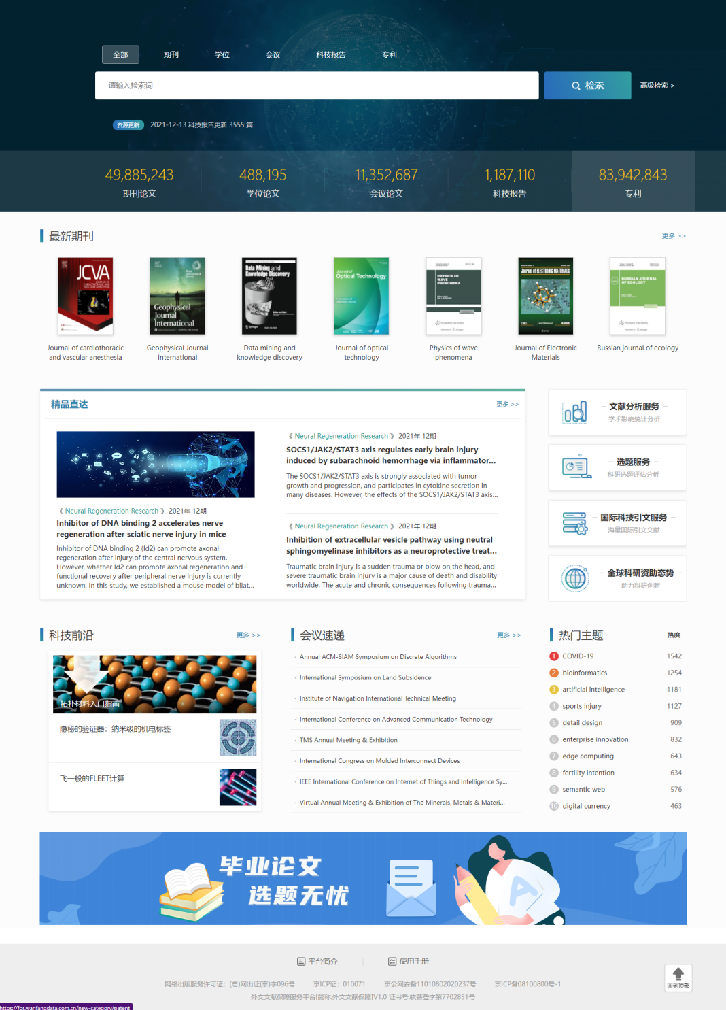
Figure 1 首页

- 用户登录
系统提供机构用户登录方式。同一终端可登录一个机构账号；用户登录机构帐号可使用用户名密码登录、IP自动登录、IP+用户名密码三种方式。
机构用户由产品后台注册，不在IP范围内时，通过登录用户名密码使用。
为了避免影响他人使用，登录2小时后自动退出。
机构用户登录页面如下：
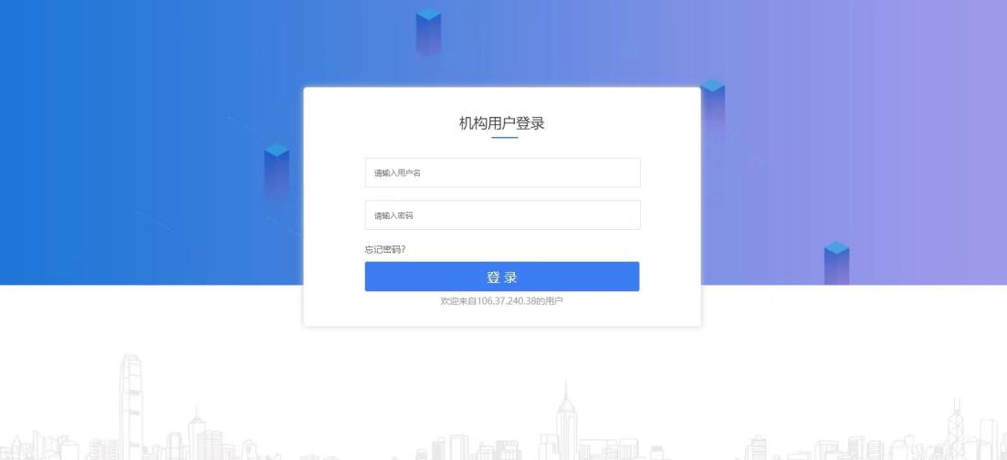
Figure 2 登录页面

第三部分 资源导航使用说明
平台提供期刊、学位、会议、科技报告资源的多重维度的导航浏览功能。
表1 资源导航介绍
资源类型 | 导航维度
期刊 | 学科分类、出版来源、语种
学位 | 学校
会议 | 会议论文集、召开年份、举办地
科技报告 | 科技报告来源
专利 | IPC分类

- 期刊导航
期刊导航支持学科分类、出版来源、出版语种筛选，并可以选择仅查看 OA 期刊。支持刊名、ISSN、出版来源的检索，可按更新时间、首字母进行排序。
Figure 3 期刊导航

- 学位导航
学位导航展示了平台收录的学位文献的学位授予单位，可通过首字母进行筛选查看，支持学校检索。
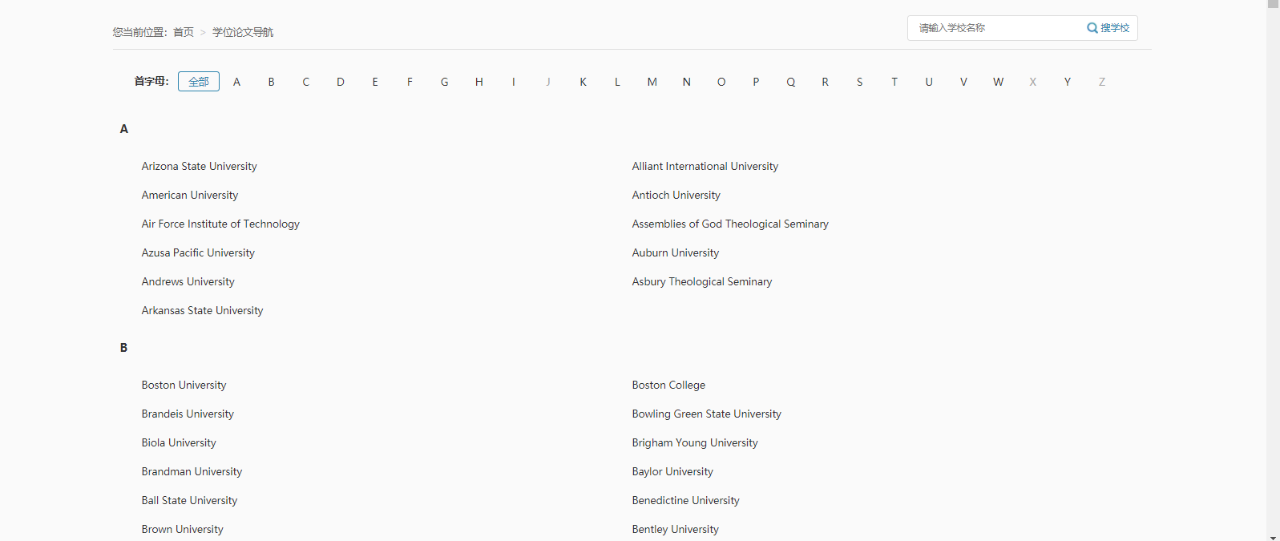

Figure 4 学位导航
- 会议导航
会议导航支持召开年份、举办地点、首字母筛选。支持会议名称和会议地点的检索，可按召开时间进行排序。
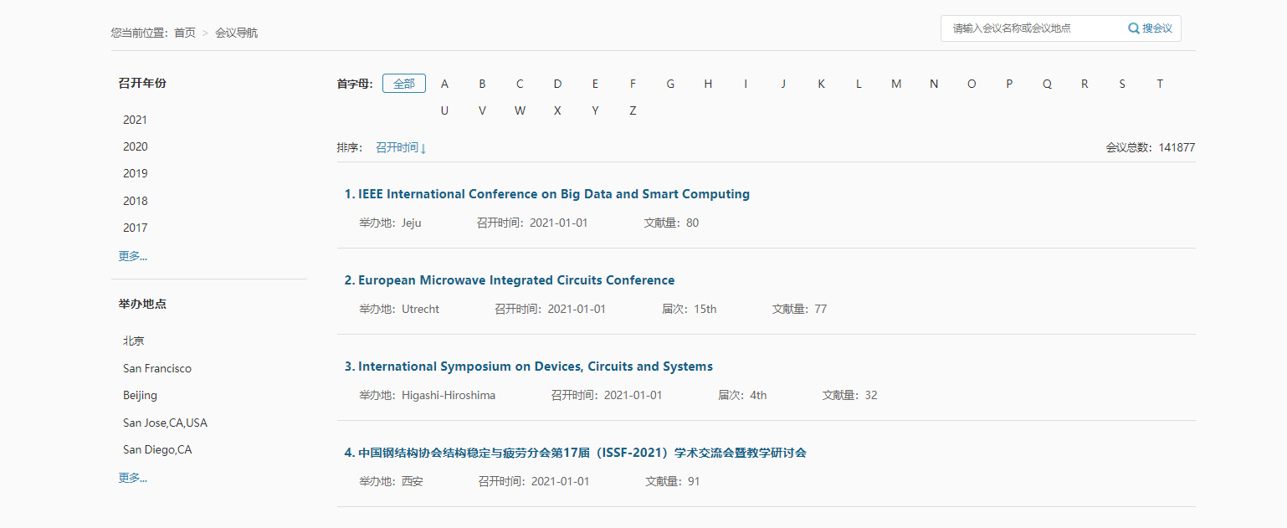
Figure 5 会议导航

- 科技报告导航
科技报告导航按照美国政府四大科技报告进行分类。
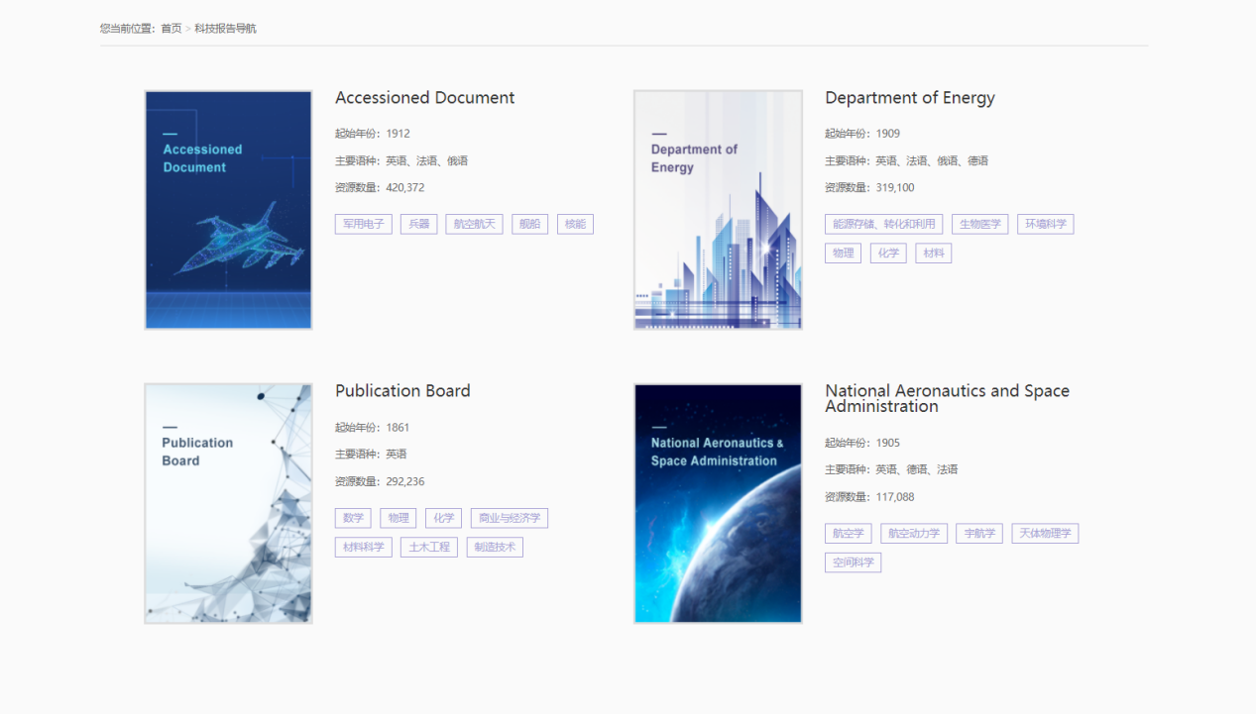
Figure 6 科技报告导航

- 专利导航
专利导航按照IPC分类法进行分类。
Figure 7 专利导航

第四部分 文献检索模块使用说明
外文文献保障仅提供基本检索的功能，包括PQ检索、精确和模糊检索、布尔逻辑检索，首页展示的一个输入框的检索为基本检索。
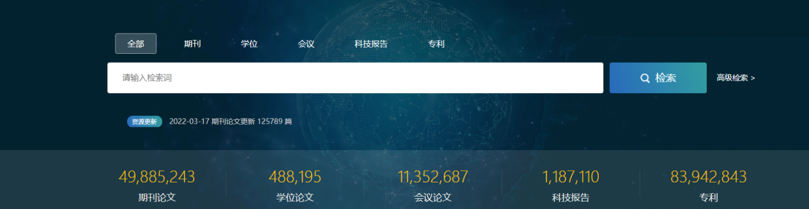
Figure 8 基本检索入口

- 检索模块
外文文献保障V1.0首页的检索框即为基本检索的输入框，实现多种资源类型、多种来源的一站式检索和发现。

1.1 普通检索
基本检索提供全部资源的统一检索和单独资源的检索，每种检索字段不同，其中，全部资源的检索字段为题名、关键词、摘要、作者和作者单位。您可以选择在特定的字段中检索或者直接进行检索。
PQ检索的检索字段如下所示：
表2 PQ检索字段
资源类型 | 导航维度
全部 | 题名、作者、作者单位、关键词、摘要
期刊 | 题名、作者、作者单位、关键词、摘要、刊名
学位 | 题名、作者、学位授予单位、导师
会议 | 题名、作者、作者单位、关键词、摘要、会议名称、会议地点
科技报告 | 题名、作者、作者单位、关键词、摘要
专利 | 题名、发明/设计人、申请/专利权人、申请/专利号、摘要、公开/公告号、IPC主分类号、IPC分类号

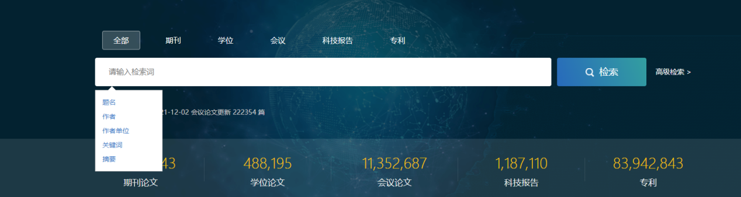
Figure 9 基本检索-全部范围支持的检索字段

1.2实体识别
外文文献保障V1.0 对用户输入的检索词进行了识别。当用户输入检索词为期刊名称时，系统会提示用户查看相应的期刊，如下图所示。
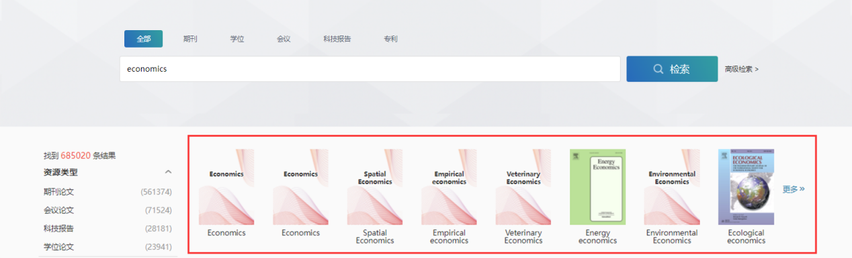
Figure 10 期刊实体识别

1.3 特殊检索
除了限定字段或者直接输入检索词进行检索外，平台还支持精确检索、逻辑表达式以及括号的限定检索。
用户可以输入英文的双引号进行精确检索，例如，输入”computer science”,系统对信息技术进行精确匹配，检索结果只包括【computer science】的文献。
用户可以输入逻辑运算符和括号进行检索。平台支持的符号如下：
表3 外文文献保障V1.0支持的检索符号
运算符 | 检索含义 | 举例
AND | 逻辑与运算  同时出现在文献中 | 题名:computer science AND 作者单位:Peking University
OR | 逻辑或运算  其中一个出现在文献中 | 题名:computer science OR 摘要:Peking University
NOT | 逻辑非运算  后面所跟的词不出现在文献中 | 题名:computer science OR network society NOT Peking University
”” | 精确匹配  引号中词作为整体进行查询 | 刊名:“computer science review”
() | 限定检索顺序  括号中检索式作为一个子查询 | 题名:computer science OR 摘要:network society NOT 题名:library
注：①逻辑运算符优先级为() > NOT > AND > OR，系统按照优先级顺序执行。
- ②运算关系需要使用大写字母，运算符建议使用英文半角输入形式。

用户可以根据需求选择不同的运算符来书写检索表达式进行检索。

1.4 高级检索
外文文献保障检索框的右侧有高级检索的入口，单击进入高级检索界面。高级检索支持多个检索类型、多个检索字段和条件之间的逻辑组配检索，方便用户构建复杂检索表达式。
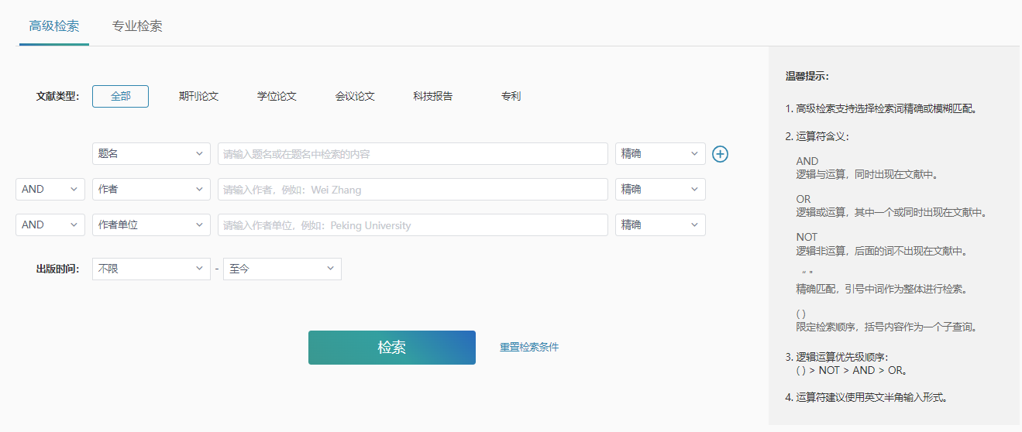
Figure 11 高级检索

在高级检索界面，用户可以根据自己需要，选择想要检索的资源类型。系统通过附加检索条件，帮助用户提升检索的准确率；
或者 ，表示添加或者减少检索条件；
“AND”、“OR”和“NOT”，表示限定检索条件，优先级为：NOT>AND>OR；
精确和模糊检索，表示是否拆分输入的词组。

1.5 专业检索
进入高级检索界面后，选择专业检索。
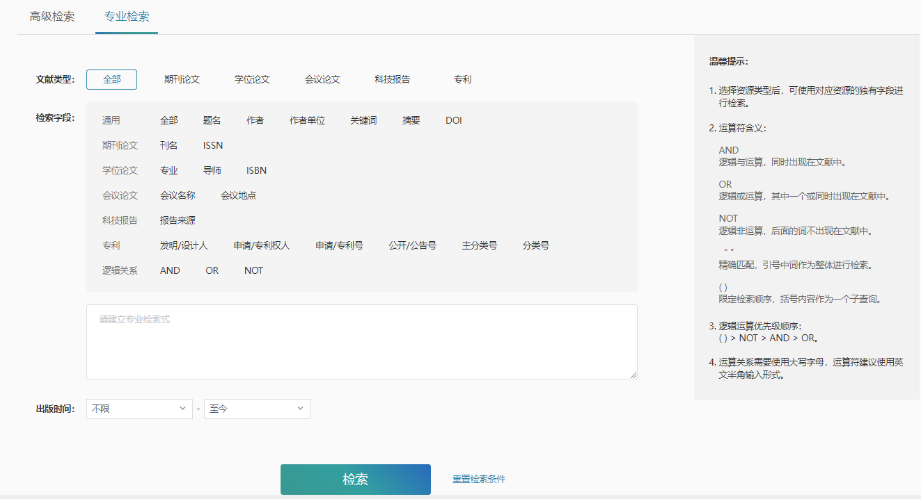
Figure 12 专业检索

专业检索是所有检索方式里面比较复杂的一种检索方法。需要用户自己输入检索式来检索，并且确保所输入的检索式语法正确，这样才能检索到想要的结果。每个资源有独有的专业检索字段。

- 文献服务模块
外文文献保障服务平台集成包括期刊、学位、会议和科技报告4种资源类型在内的8000多万篇中外文学术文献，全面覆盖各学科、各行业。在知识产权许可下，系统为用户提供资源多种渠道的文献获取服务，帮助用户便捷获取所需资源，实现快速、简便、易用、流畅的无缝检索体验与文献获取保障。

- 原文传递服务
系统提供期刊、学位、会议、科技报告的全文的原文传递服务。机构用户可以通过原文传递服务便捷快速的获取所需资源。
Figure 13 原文传递
- OA外链
平台提供 OA 外链的获取方式，点击“免费全文”后，需要到 OA 平台获取全文。
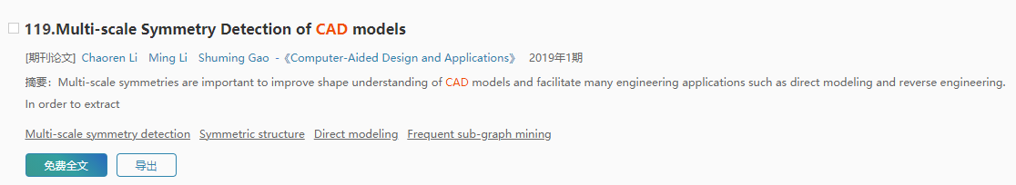
Figure 14 免费全文

- 在线阅读和下载
系统提供部分会议全文的在线阅读和下载。单击检索结果页面和文献详情页面的“在线阅读”按钮可以查看文献，“下载”按钮可将文献下载到本地。
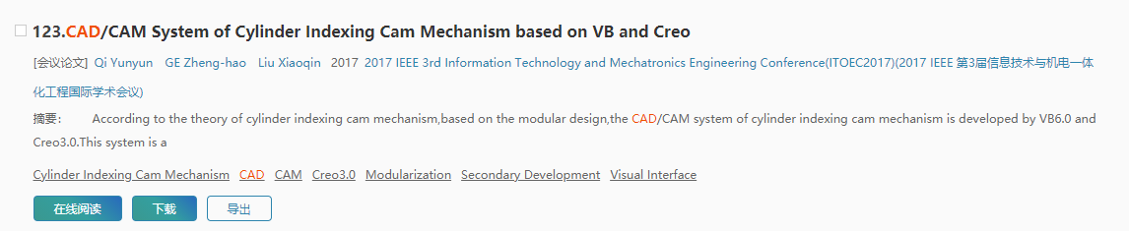
Figure 15 在线阅读和下载

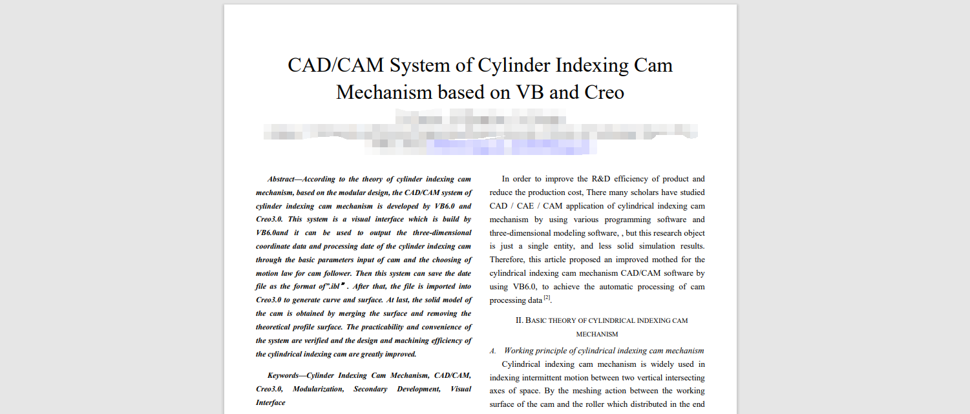
Figure 16 在线阅读全文页面

- 文摘快译
文摘快译功能支持将30余种语言实时翻译成简体中文。点击“文摘快译”按钮，文献题名、摘要、关键词字段下方对应展示中文译文。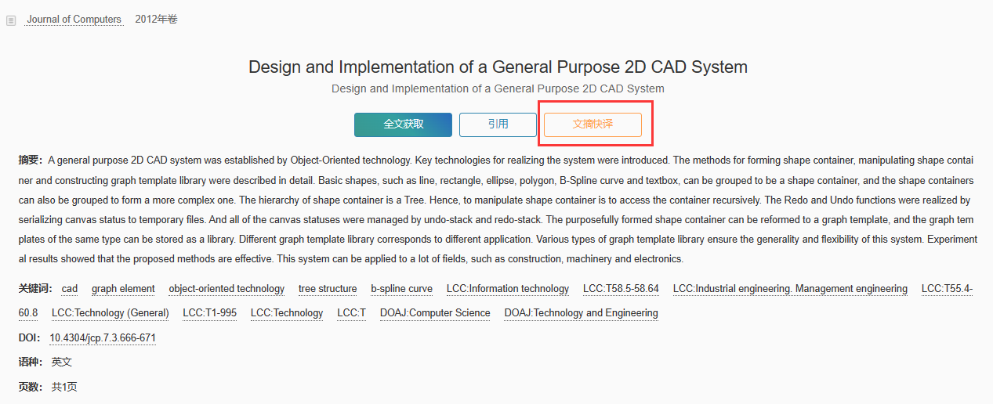
Figure 17 文摘快译

第五部分 引用功能使用说明
用户点击“引用”按钮，可根据需要导出不同的文献格式。用户可直接导出参考文献，也可将文献加入导出列表，导出页面的文献累积记录，即用户可在检索结果页重复添加文献至导出页面，添加后导出页面自动刷新数据；参考文献格式导出支持期刊、学位、会议、科技报告类型的国家著录标准格式、NoteExpress、RefWorks、NoteFirst、Endnote、Bibtex、查新格式的导出。此外，还可根据用户需求灵活实现自定义所需求的字段进行导出。
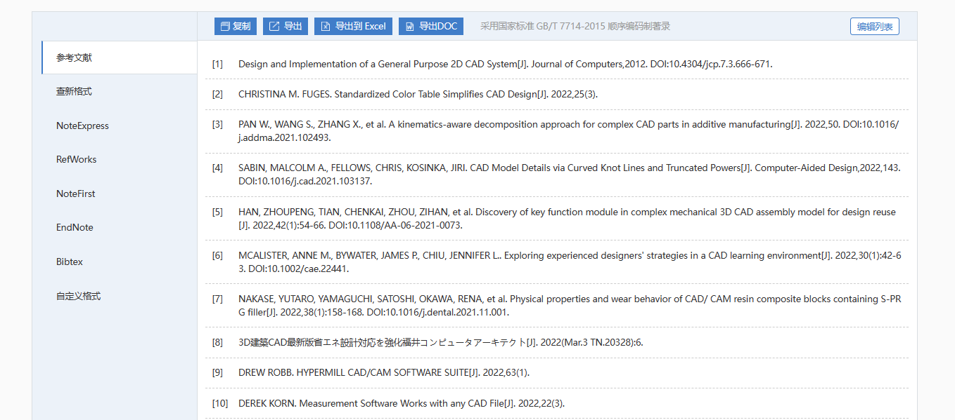
Figure 18 导出参考文献格式

对于单篇文献，用户可在检索结果页、详情页进行引用操作，支持对多种格式的快速导出。
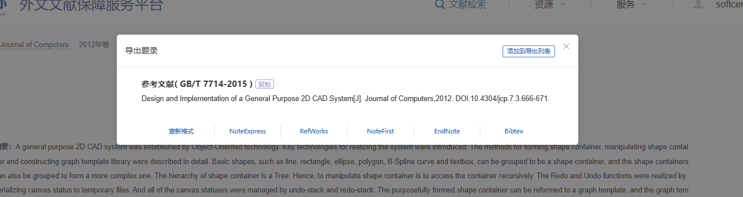
Figure 19 单篇引用

对于多篇文献，用户可全选、清除、导出操作，实现多篇文献的统一操作管理。
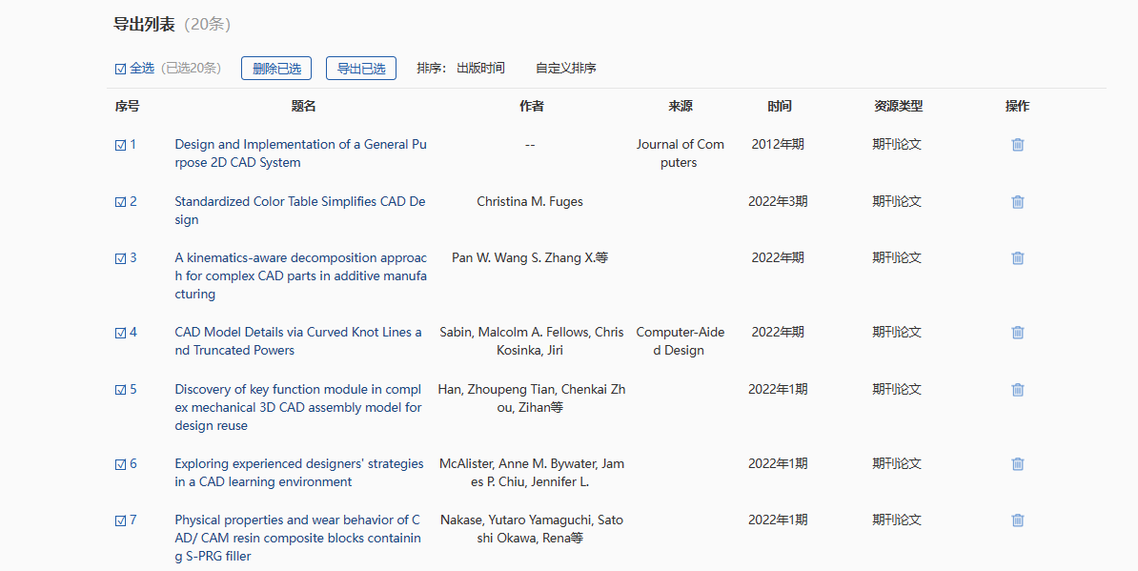
Figure 17 导出参考文献格式

